Сергей Собянин: Число детей в детсадах Москвы выросло в полтора раза
02.12.2014
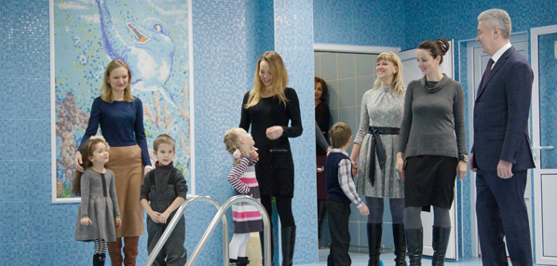

Сергей Собянин посетил новый детский сад в Хорошёво-Мнёвниках.

Как сообщил мэр, количество детей, посещающих детские сады увеличилось на 50%.

Новый детский сад – одно из лучших зданий детских садов, которые были построены в этом году. Это дошкольное отделение лицея № 138. Построено оно было по индивидуальному проекту на территории двух ветхих зданий по улице Маршала Тухачевского (владение 39, корпус 2), которые были снесены. Площадь нового учреждения 1,12 гектара.

В данном деском садике оборудованы следующие помещения:
- групповые помещения,
- музыкальный зал,
- физкультурный зал,
- кабинет психолога
- кабинет логопеда,
- опытно-экспериментальный методический кабинет,
- медицинский блок,
- пищевой блок.

Детский сад целиком адаптирован под детей с многими нарушениями, например, с такими как: нарушения опорно-двигательного аппарата, зрения и слуха.

В саду установлено:
- три компьютера,
- 14 ноутбуков,
- три комплекта мультимедийного оборудования,
- девять интерактивных досок,
- пять интерактивных столов,
- интерактивный пол,
- видеокамеры,
- подключен интернет.

Строительство было начато в июне 2014 года и завершилось на 5 месяцев раньше плана. Главные строительно-монтажные работы на данный момент завершены. Сейчас же проводятся финишные отделочные работы.

В ходе работ была благоустроена прилегающая территория:
- установлены малые архитектурные формы,
- спортивное оборудование,
- игровое оборудование,
- дорожки,
- цветники и газоны,
- высажены деревья.

В 2013 году в столице построили 30 дошкольных учреждений, в общей сумме на 4965 мест. Из них 8 построили на деньги частных инвесторов.

А в 2014 году уже завершили строительство 19 зданий, из них 8 построены на деньги частных инвесторов.

Адрес страницы: http://mitino.mos.ru/presscenter/news/detail/1441654.html
Управа района Митино города Москвы

